Финансовый Университет при Правительстве РФ
Департамент социологии

По инновационному потенциалу в России первые места занимают Республика Татарстан, Санкт-Петербург, Москва, Нижегородская и Новосибирская области

Департамент социологии Финансового университета при Правительстве РФ провел исследование, посвященное потенциалу инновационной активности россиян. Исследование проводилось в две волны в течение 2015 года, общее число респондентов, принявших участие в исследовании, превышает 20 тыс. человек. Анализ потенциала инновационной активности проводился на территории субъектов РФ, численность населения которых превышает 600 тыс. человек (как правило, в столице региона и двух других крупнейших городах).
Научные исследования давно показали, что инновационная активность, креативное развитие бизнеса, внедрение новых идей в производство, продвижение товаров и услуг – все это является одним из важнейших «ускорителей» экономики. Собственно, благодаря новым товарам, рынкам, технологиям, источникам сырья и формам организации производства экономический рост поддерживается на протяжении многих столетий. Сегодня это явление актуально как никогда раньше. В современном конкурентном бизнесе, как внутри страны, так и на мировом рынке, вперед способны вырваться те компании, которые совершенствуют имеющиеся технологии или создают принципиально новые продукты, способные повысить комфортность существования человека – и в силу этого востребованные потребителями. Именно поэтому инновационная активность, креативность россиян, их готовность генерировать новые идеи для бизнеса, и, с другой стороны, способность экономики их внедрять – все это представляет большой научный и прикладной интерес для прогнозирования долгосрочного экономического роста в нашей стране. Кроме того, изучение склонности к инновационному бизнесу и креативности может помочь в исследовании такого важного предмета, как «человеческий капитал» - его роли в обеспечении устойчивого долгосрочного экономического роста.
Инновационная деятельность может развиваться в стране «естественным путем», за счет усилий людей, наделенных природными свойствами изобретателей и инновационных предпринимателей, выбравших для себя этот путь исходя из собственных увлечений и качеств. Однако общество может придать инновационному бизнесу дополнительный импульс, создавая и поддерживая эффективную систему образования, поощряя креативный стиль мышления людей и соответствующее воспитание молодежи, создавая условия для возникновения новых предприятий – как традиционных, так и инновационных. В соответствии с данным подходом в ходе исследования респондентам задавали вопросы, сгруппированные вокруг следующих основных тем:
- Стремление к креативности – интерес к развитию навыков, необходимых для генерации новых идей, пригодных для создания инновационного бизнеса,
- Интерес к образованию - стремление людей получить хорошее, современное образование, достаточное для занятия позиций в современных отраслях бизнеса, или для создания собственного предприятия,
- Готовность россиян создавать собственный бизнес,
- Готовность россиян создавать инновационный бизнес, основанный на свежих креативных идеях.
Исследование потенциала инновационной активности населения проводилось как по стране в целом, так и по отдельным регионам, что позволяет выделить географические зоны, способные совершить рывок в инновационном развитии. Для обработки полученных данных использовалась система индексов, присваиваемых регионам по отдельным направлениям исследований. Каждый индекс обозначает место региона на шкале значений, от минимального до максимального. Далее на их основании высчитывается единый региональный индекс, характеризующий положение того или иного региона в части инновационного потенциала населения.
Если говорить об основных результатах исследования, то оно, прежде всего, показало высокий уровень заинтересованности россиян в инновационном предпринимательстве, основанном на генерации эффективных бизнес-идей.
В окружении 36% россиян много или достаточно много людей, которых можно назвать изобретательными, креативными, мыслящими нестандартно и нешаблонно (см. Рисунок 1). Наиболее креативные, нестандартно мыслящие группы российского населения – это молодежь до 30 лет, а также представители среднего класса (те, кому доходов хватает как минимум на приобретение нового автомобиля).
В целом по выборке 48% НЕ считают, что человек должен соответствовать общественным ожиданиям, быть таким как все, вести себя должным образом, чтобы избежать осуждения окружающих. Наибольшая доля «нон-конформистов» отмечена среди студентов и лиц среднего возраста (до 40 лет), обладателей высшего и послевузовского образования, а также доходов выше среднего уровня (см. Рисунок 2). Таким образом, в России сегодня немало образованных людей, квалифицированных специалистов, которые способны к генерации креативных идей, нацеленных на создание инновационного бизнеса.
К сожалению, пока в российском обществе доминируют традиционные ценности - усердие и чувство ответственности, послушание родителям и старшим, уважение к окружающим – именно эти качества россияне считают нужным прививать своим детям (см. Таблицу 1). Такие качества как независимость, воображение и изобретательность не занимают лидирующих позиций в рейтинге потребительских предпочтений. В определенном смысле исключение представляет такое человеческое качество, как независимость – его ценность растет с увеличением дохода респондентов. Наиболее состоятельные россияне ценят его выше всего.
Подавляющее большинство респондентов (84%) заявляют о том, что в их регионе можно получить образование, достаточное для открытия собственного бизнеса (см. Рисунок 3). В наибольшей степени это мнение разделяют студенты, а также представители среднего класса – двух верхних имущественных групп, доходов которых им хватает не менее чем на новый автомобиль. Учитывая, что последние две группы включают в себя большое число бизнесменов, можно сказать, что их оценка основана на реальном опыте строительства собственного предприятия на базе полученного ими образования.
Две трети россиян (68%) считают, что в их регионе имеются достаточные возможности для создания нового бизнеса (см. Рисунок 4). Характерно, что оценка возможностей для создания новых предприятий заметно повышается в группе тех, кто уже владеет собственным бизнесом: здесь 24% респондентов полностью согласны с тем, что в регионе имеются все возможности для развития бизнеса против 18% по выборке в целом (см. Таблицу 2).
Как отмечено выше, помимо высокой профессиональной подготовки и готовности генерировать новые идеи, важнейшим условием инновационного развития является уровень доверия между людьми. Именно оно позволяет выстраивать длинные цепочки разделения труда, необходимые для современного высокопроизводительного бизнеса. По нашему мнению, образование, инновационный настрой и доверия между людьми представляют собой важнейшие составляющие, определяющие высокую стоимость человеческого капитала.
Исследование показало, что сегодня в России 38% населения полностью или в основном согласны с тем, что большинству людей в своем окружении можно и нужно доверять (см. Рисунок 5). Это весьма высокий показатель – для сравнения, по данным международного проекта World Values Survey, в США в 2010-2014 гг. были согласны с тем, что большинству людей можно доверять. При этом уровень общественного доверия в США с годами снижается, а в России – растет. Несмотря на это, России еще далеко до Нидерландов, «чемпионов мира» по этому показателю, где 67% взрослого населения считают, что большинству людей можно доверять, или Китая, где тог же мнения придерживаются 63% опрошенных (см. Рисунок 6).
Тем не менее, сегодня можно утверждать, что в России имеются достаточно серьезный потенциал для инновационного, креативного предпринимательства. Особенно он велик в группе молодежи и лиц среднего возраста, среди тех, кто имеет достаточно высокий уровень образования, а также среди состоятельных россиян, многие из которых уже сейчас являются владельцами собственного бизнеса.
Для оценки инновационного потенциала регионов на основании данных социологических опросов определялись четыре частных индекса, отражающих интерес населения к получению образования, развитию креативных творческих навыков, созданию инновационного бизнеса, а также бизнеса как такового (не обязательно инновационного). Общий индекс инновационного потенциала регионов определялся как сумма четырех указанных частных индексов в интервале от 0 до 100. По результатам исследования, наибольший инновационный потенциал зафиксирован в Республике Татарстан, Санкт-Петербурге, Нижегородской области, Москве и Новосибирской области (см. Рисунок 7).

Департамент социологии Финансового университета
при Правительстве РФ
ANZubets@fa.ru

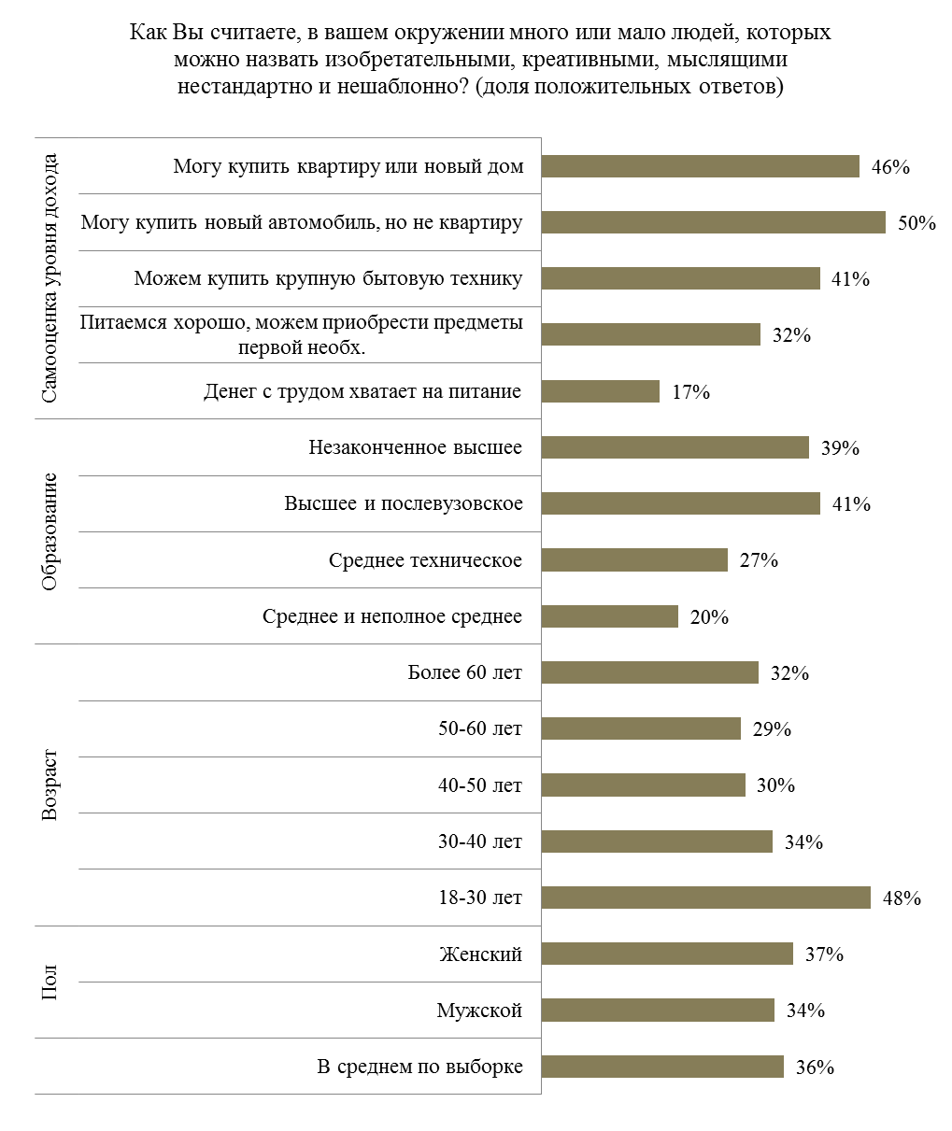
Рисунок 1. Доля тех, кто считает, что в их окружении много или достаточно много изобретательных, креативных людей (по социально-демографическим группам, от числа определившихся с ответом).

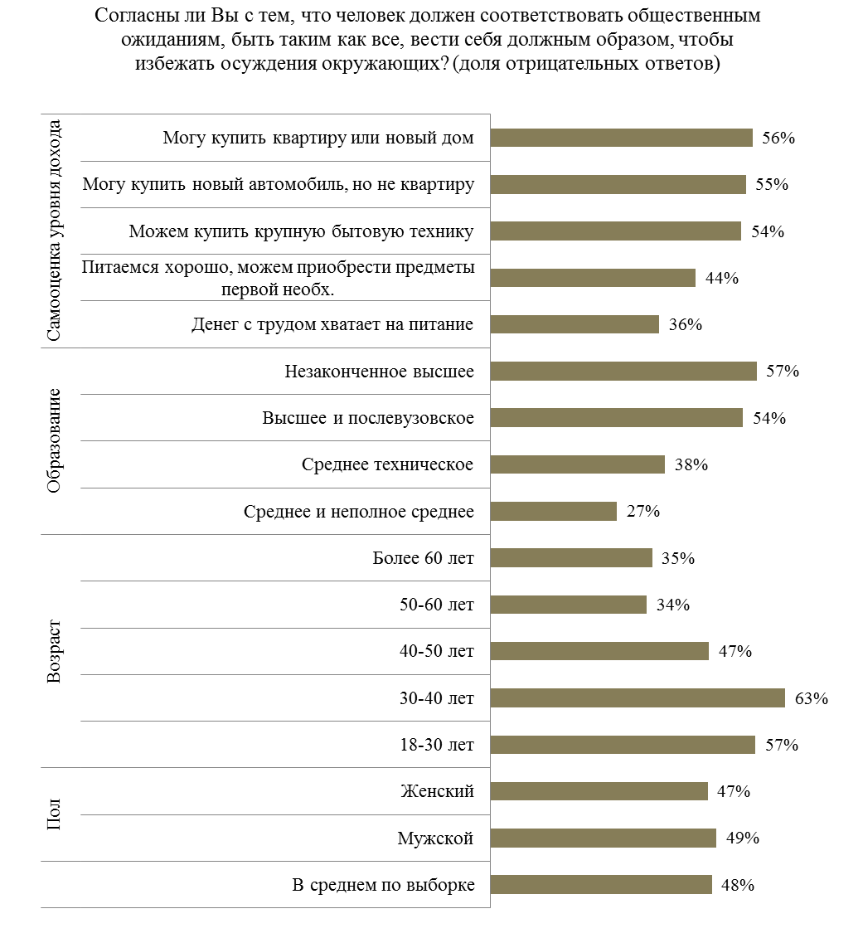
Рисунок 2. Доля тех, кто НЕ считает, что человек должен соответствовать общественным ожиданиям, быть таким как все, чтобы избежать осуждения окружающих (по социально-демографическим группам, от числа определившихся с ответом).

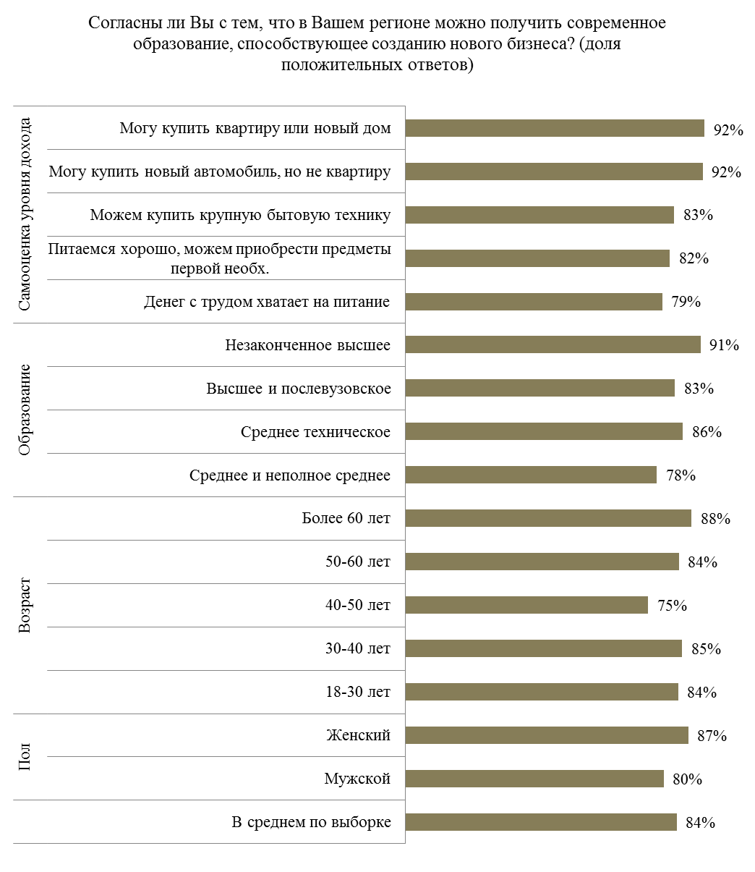
Рисунок 3. Доля тех кто считает, что в регионе, где они проживают, можно получить хорошее образование, способствующее созданию нового бизнеса, (по социально-демографическим группам, от числа определившихся с ответом).

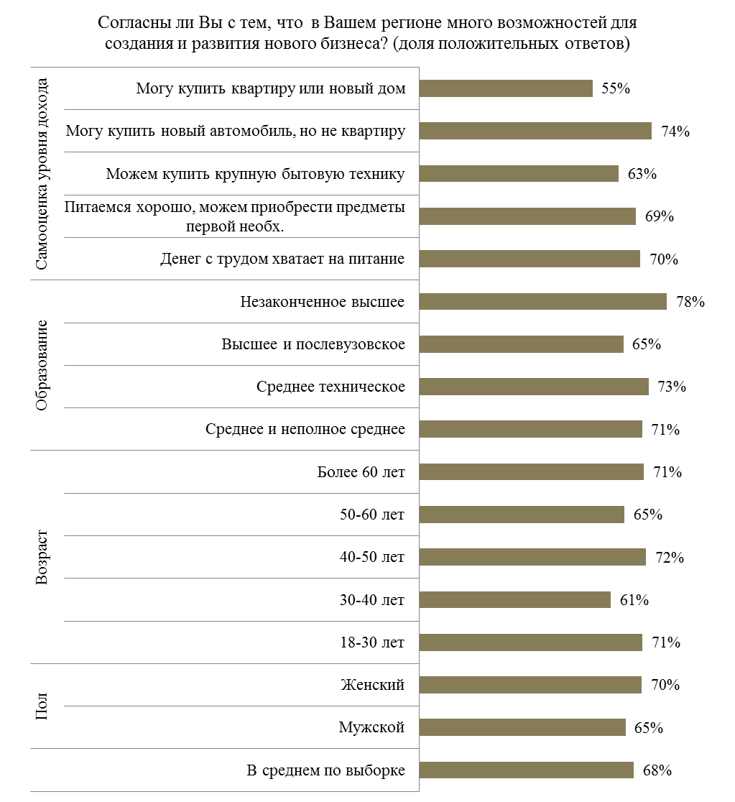
Рисунок 4. Доля тех кто считает, что в их регионе существует много возможностей для создания и развития нового бизнеса (по социально-демографическим группам, от числа определившихся с ответом).

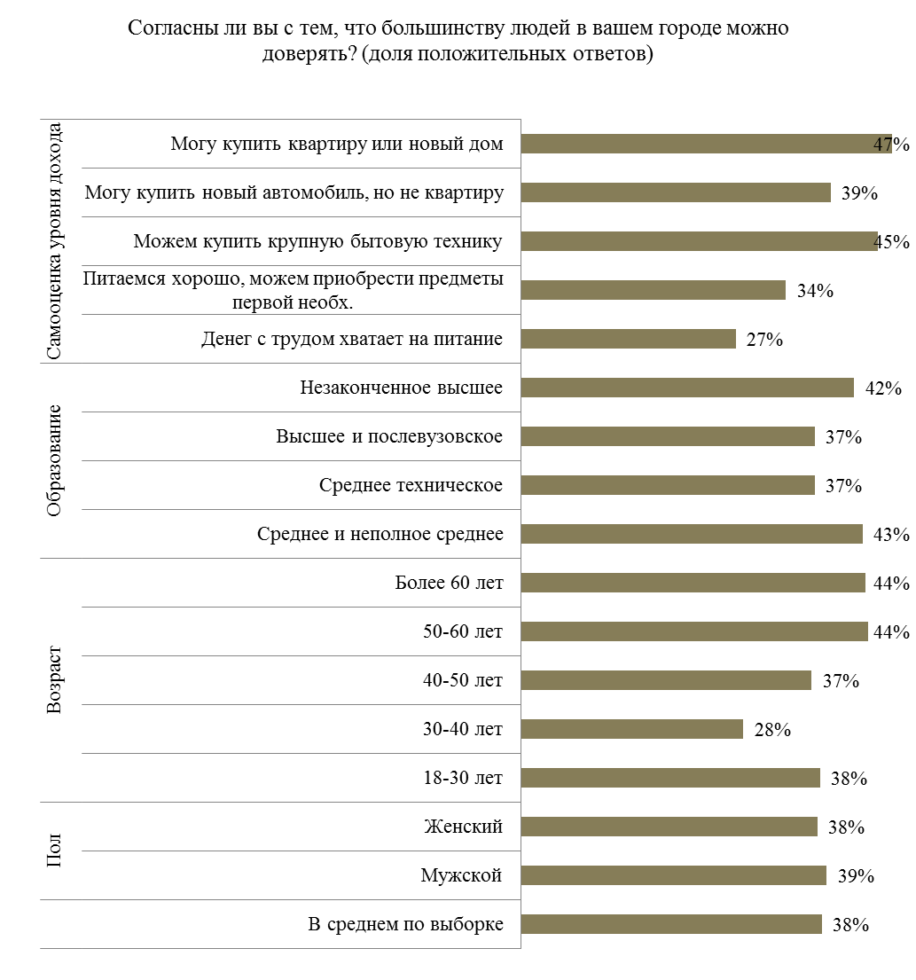
Рисунок 5. Доля тех кто считает, что большинству людей в их городе следует доверять (по социально-демографическим группам, от числа определившихся с ответом).

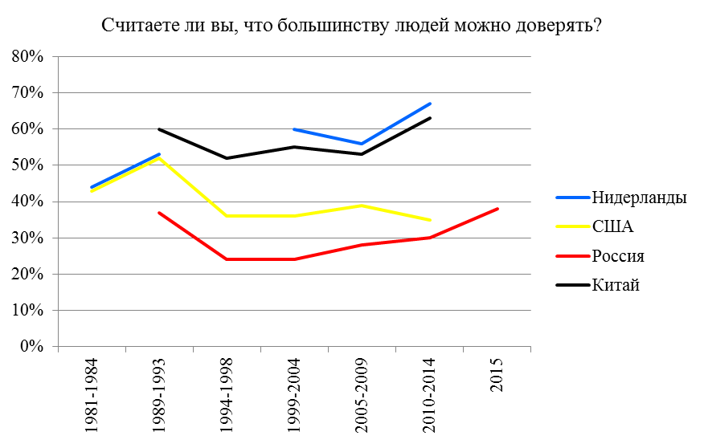
Источник: расчеты по данным World Values Survey.
Данные за 2015 г. по России – Финансовый университет
Рисунок 6. Доля тех, кто считает, что большинству людей можно доверять по странам мира в 1981 – 2015 гг.
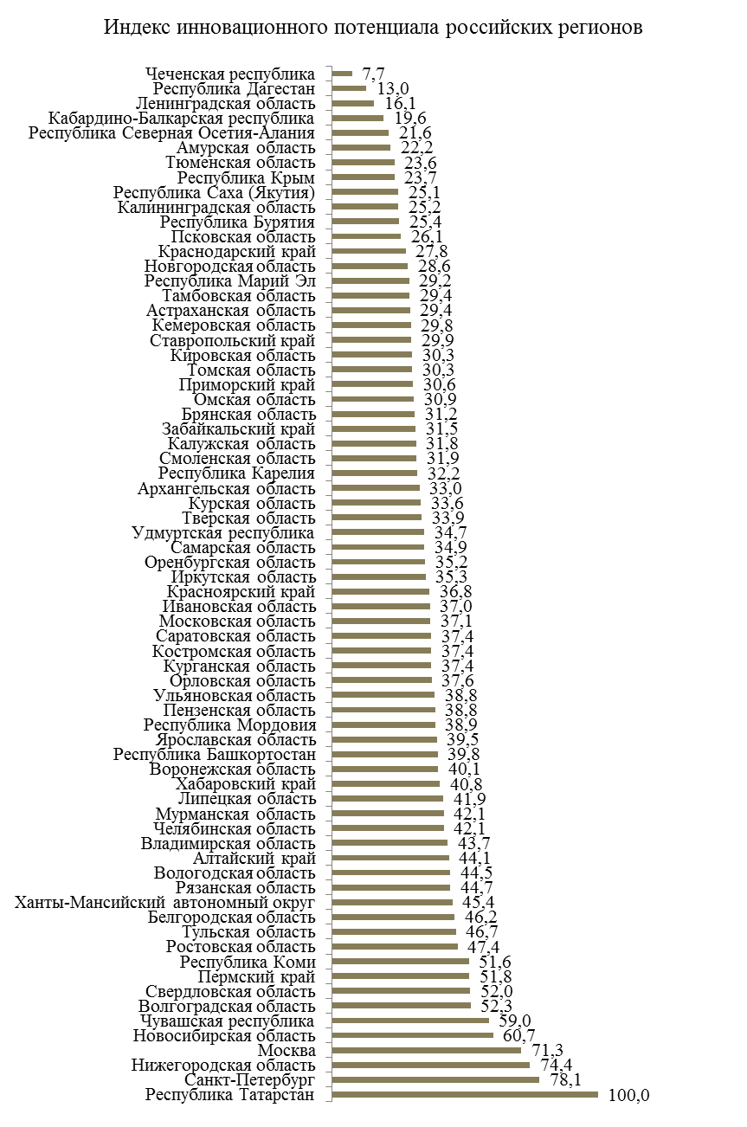
Рисунок 7. Индекс потенциала инновационного развития по регионам России в 2015 году

Таблица 1. Ценности, которые россияне считают предпочтительными в детях (по социально-демографическим группам, от числа определившихся с ответом)

Как вы считаете, какие качества нужно развивать в детях? (Множественный ответ)
 |  | Усердие и чувство ответственности | Послушание родителям и старшим | Уважение к окружающим | Независимость | Воображение, изобретательность | Бережливость и скромность
По выборке в целом |  | 56% | 46% | 46% | 39% | 38% | 29%
Пол | Мужской | 49% | 46% | 41% | 41% | 34% | 26%
 | Женский | 63% | 46% | 51% | 37% | 42% | 32%
Возраст | 18-30 лет | 58% | 45% | 43% | 46% | 35% | 23%
 | 30-40 лет | 59% | 55% | 51% | 41% | 52% | 35%
 | 40-50 лет | 55% | 50% | 55% | 35% | 36% | 30%
 | 50-60 лет | 53% | 39% | 42% | 40% | 33% | 26%
 | Более 60 лет | 56% | 42% | 40% | 33% | 36% | 33%
Образование | Среднее и неполное среднее | 50% | 52% | 41% | 39% | 32% | 41%
 | Среднее техническое | 48% | 44% | 47% | 31% | 27% | 21%
 | Высшее и послевузовское | 62% | 46% | 47% | 43% | 43% | 31%
 | Незаконченное высшее | 39% | 35% | 36% | 39% | 44% | 24%
Самооценка уровня дохода | Денег с трудом хватает на питание | 39% | 32% | 40% | 27% | 32% | 24%
 | Питаемся хорошо, можем приобрести предметы первой необходимости | 54% | 43% | 48% | 34% | 38% | 30%
 | Можем купить крупную бытовую технику, но не новый автомобиль | 65% | 50% | 43% | 43% | 41% | 27%
 | Могу купить новый автомобиль, но не квартиру | 60% | 57% | 51% | 58% | 44% | 36%
 | Могу купить квартиру или новый дом | 54% | 46% | 48% | 69% | 34% | 29%

Таблица 2. Отношение к возможностям создания собственного бизнеса в зависимости от опыта предпринимательства
Планируете ли Вы ближайшие год-два создание собственного бизнеса? | Согласны ли Вы с тем, что в Вашем городе много возможностей для создания и развития нового бизнеса?
 | Полностью согласен | Скорее согласен | Скорее не согласен | Полностью не согласен
Да | 23% | 48% | 20% | 9%
Нет | 16% | 51% | 27% | 6%
Уже есть собственный бизнес | 24% | 43% | 25% | 8%
В среднем по выборке | 18% | 50% | 26% | 6%

